Ficha de avaliação diagnóstica
Verifica se ainda te recordas do que já estudaste em anos anteriores e responde às questões que se seguem.
Escola: ___________________________________________ Professor: _________________________________
Nome: _________________________________________________________ N.º: __________ Turma: ______
Avaliação: ____________________________________ Encarregado de Educação: _______________________
- Observa o mapa.
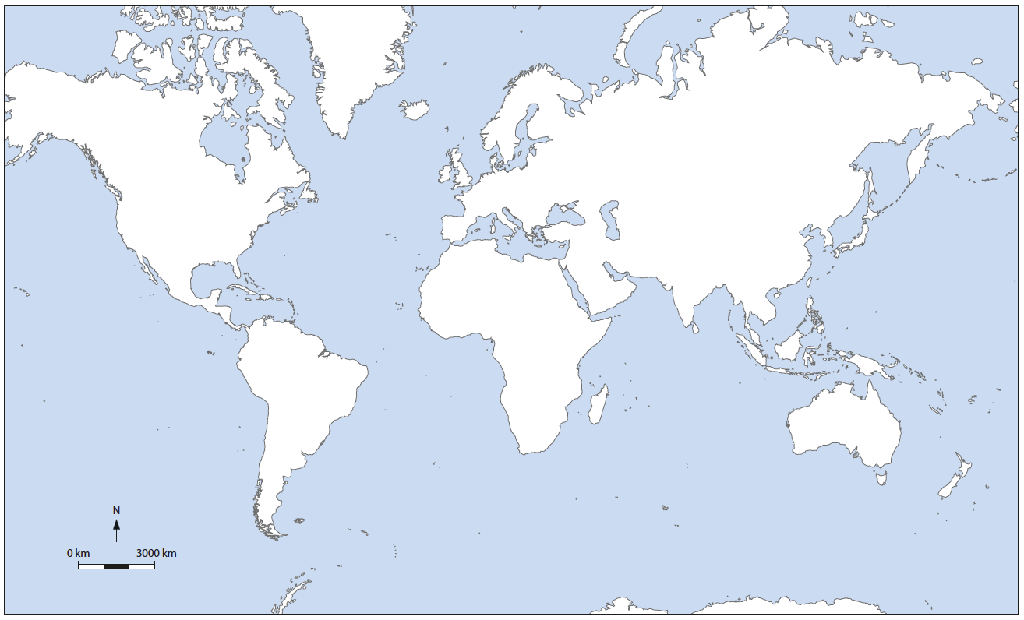
  - Assinala no mapa, com o número respetivo, os seguintes locais:
1. Oceano Atlântico 5. China 9. América do Sul
2. Portugal 6. Brasil 10. Austrália
3. Estados Unidos da América 7. Oceano Pacífico 11. Oceano Índico
4. Rússia 8. África

  - Identifica o século a que corresponde cada uma das seguintes datas:
Ano 1934 a. C.: séc. ____
Ano 4: séc. ____
Ano 2000: séc. ____

Coloca por ordem cronológica, do mais antigo (1) para o mais recente (8), os seguintes acontecimentos:
- Aparecimento do Homo sapiens sapiens
- Descoberta do Brasil
- Invasões Francesas em Portugal
- Presença romana na península Ibérica
- Ditadura de Salazar em Portugal
- Pirâmides de Guiza
- Fundação de Portugal
- Democracia ateniense

Associa cada imagem à descrição mais ajustada.

Assinala a letra da imagem
Civilização grega
Civilização romana
Idade Média
Descobrimentos
Invasões Francesas
Revolução Industrial

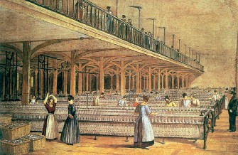
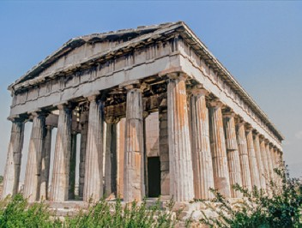
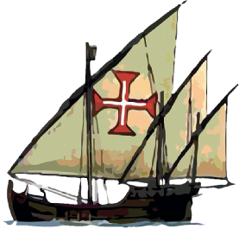
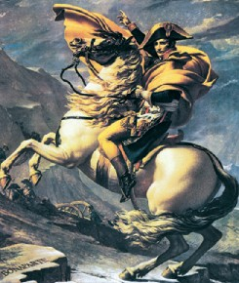
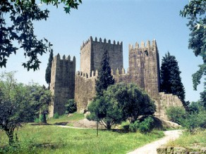
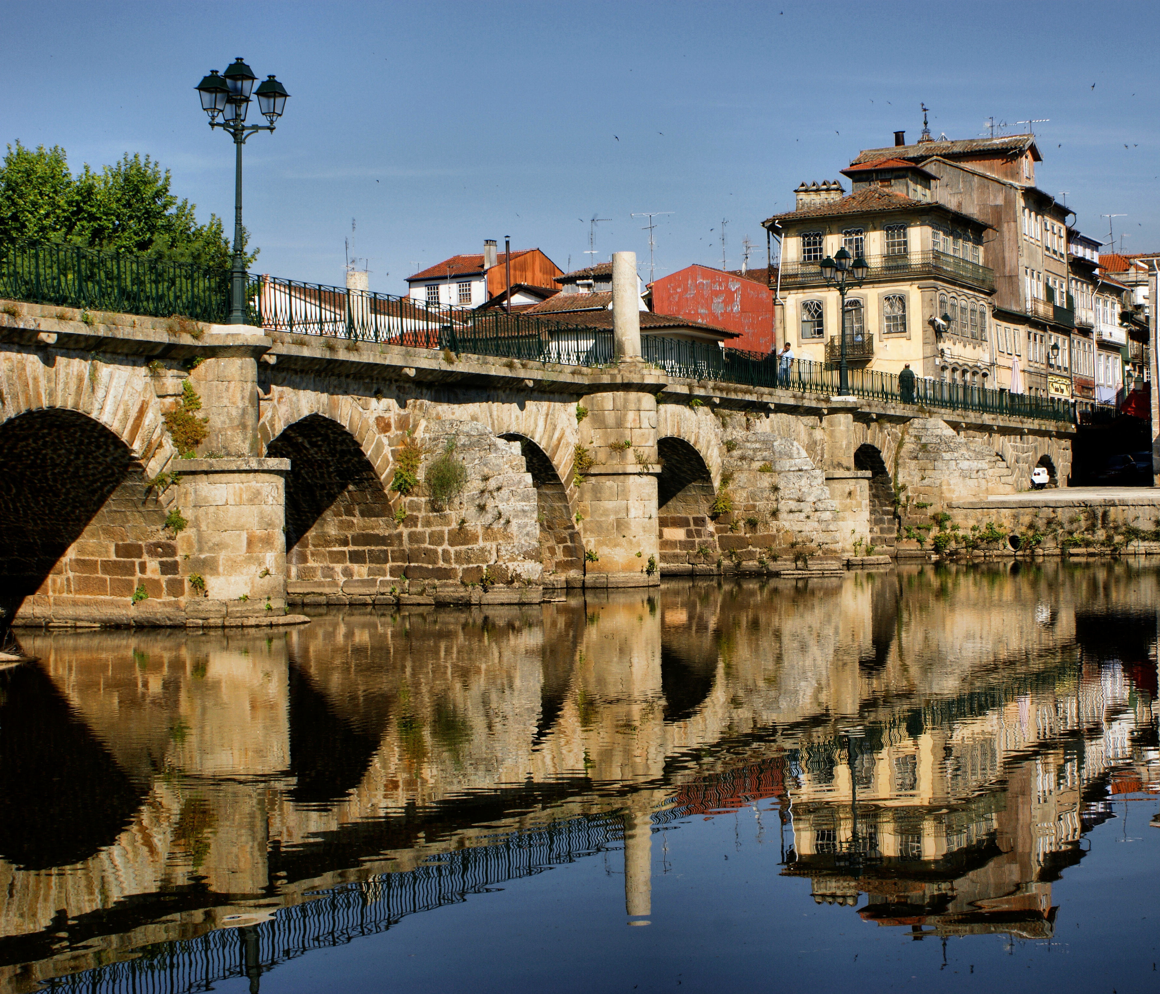

A
B
C
D
E
G

Faz corresponder, usando as letras respetivas (de A a D), os aspetos da coluna da esquerda aos da coluna da direita.

A – Diz respeito à forma como os indivíduos se organizam em grupos sociais e estes se relacionam entre si | - Economia
B – Inclui as artes mas também os costumes e tradições das sociedades | - Política
C – Designa a forma como as sociedades se governam | - Sociedade
D – Refere-se às atividades desenvolvidas pelos seres humanos para assegurar a sua subsistência | - Cultura

    - Analisa os documentos escritos.

Doc. 1
«A nossa forma de governo chama-se democracia porque não é uma imitação das leis dos Estados vizinhos. Ao contrário, nós somos um modelo para os outros. A nossa forma de governo chama-se democracia porque este não está nas mãos de uns poucos mas de todo o povo. Na resolução de disputas privadas, todos são iguais perante a lei. A eleição para os cargos públicos é feita com base nas capacidades e não por se pertencer a uma determinada classe.»
Discurso fúnebre de Péricles citado por Tucídides, 431 a. C.

Doc. 2
«1. Todos os cidadãos têm o direito de tomar parte na vida política e na direção dos assuntos públicos do país, diretamente ou por intermédio de representantes livremente eleitos.
2. O sufrágio é universal, igual e secreto e reconhecido a todos os cidadãos maiores de 18 anos (…)».
Constituição da República Portuguesa, 1976, Artigo 48.º

  - Com base na análise dos documentos, assinala com X a resposta correta.
      - A democracia apareceu
- no Império Romano.
- no Egito.
- em Atenas.
- na Fenícia.
      - A democracia atenienese teve o seu período áureo
- no século V.
- século XV.
- século V a. C.
- século VIII a. C.
      - No documento 1, Péricles descreve a democracia como sendo um regime onde o poder
- é exercido por uma só pessoa.
- é exercido pelos mais ricos.
- é exercido pelo povo.
- é exercido pelos mais pobres.
      - No documento 1, Péricles realça como aspetos importantes de uma democracia
- a igualdade social e o direito à greve.
- a tolerância e a liberdade.
- a liberdade de pensamento e de expressão.
- a igualdade perante a lei e a eleição dos mais capacitados para os cargos públicos.
      - No documento 2, a Constituição da República Portuguesa estabelece que todos os cidadãos gozam do direito de participar na vida política do país desde que tenham mais de 21 anos.
- Verdadeiro
- Falso
      - Os documentos 1 e 2 têm em comum o facto de ambos dizerem respeito a duas democracias: a ateniense e a portuguesa, esta última inspirada na primeira.
- Verdadeiro
- Falso
      - No documento 2, a Constituição da República Portuguesa determina que os cidadãos podem participar na vida política diretamente ou através de governantes por si eleitos.
- Verdadeiro
- Falso

